PROBLEMI DI PENDENZA
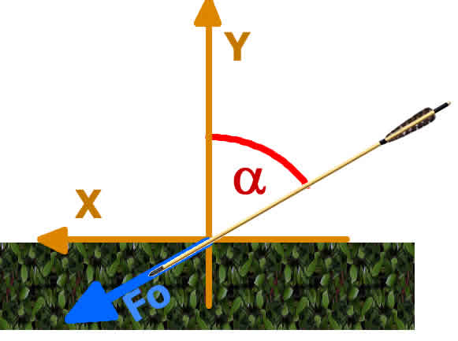
Problema1: la freccia birichina. Una freccia birichina viene scagliata al suolo con una forza di 100N!! Essa incide al suolo con un angolo α non noto: tu sai però che l’area della punta della freccia è 10mm² e che quando urta il suolo essa genera una pressione di 5,00·10⁶ Pa.
- Calcola la componente di Fo che preme sul suolo e scrivila in forma 1D
- Calcola l’angolo di incidenza verticale α
- Calcola la componente parallela di Fo
- Scrivi poi il valore della forza vincolare Rv e quello della reazione Rv’ in forma 1D
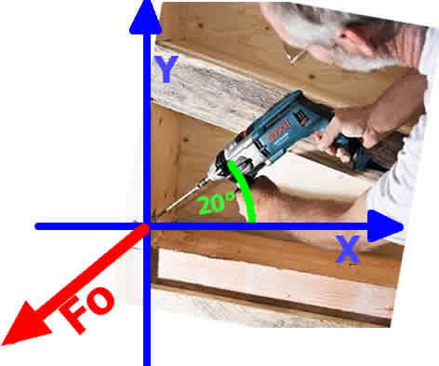
Problema2: il trapano trapanante. Un trapano incide sul muro con una pressione di 2,00·10⁶ Pa.
- Sapendo che la forza del trapano è di 200N e che l’angolo di incidenza orizzontale è α = 20°, trova l’area della punta del trapano.
- Calcola poi il valore della forza vincolare Rv e quello della reazione Rv’ in forma 1D

Problema3: il peso in scivolata. Un peso di massa 20kg viene fatto scivolare su di un piano inclinato la cui inclinazione α non è nota. Sai però che il peso è tenuto in equilibrio da una molla che applica al peso una forza equilibrante di 80N.
- Sapendo che la molla possiede una costante K=20N/cm calcola l’allungamento ΔL della molla
- Sai che la molla impedisce al peso di scivolare applicandogli una forza Fm = -80N$\hat{x} :$ calcola l’angolo di inclinazione α
- Sapendo che il peso poggia sul piano su di un’area di 300cm², calcola la pressione che esso applica al piano
- Calcola poi il valore della forza vincolare Rv e quello della reazione Rv’ in forma 1D

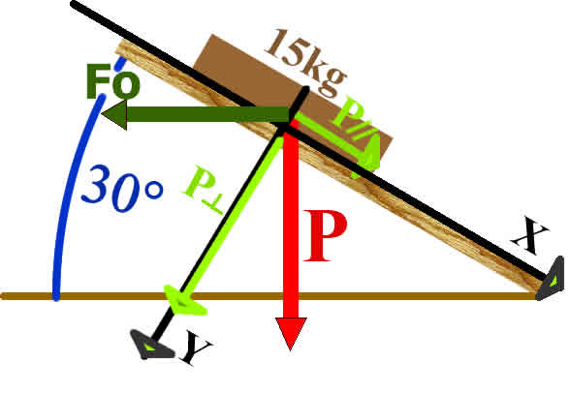
Problema4: il peso sostenuto. Un peso di massa M = 15kg è poggiato su di un piano inclinato con angolo di inclinazione α=30°. Per sostenerlo viene applicata una forza orizzontale Fo = 100N
- Con quanta forza la massa M è spinta dal peso lungo il piano?
- Con quanta spinta la forza Fo sostiene il peso lungo il piano?
- La forza Fo è in grado di sostenere il peso?

SOLUZIONI
Problema1: a: Fo⊥ = −50Nŷ ; b: α = 60° ; c: Fo// = +86,6N$\hat{x}$ ; d: Rv = 50Nŷ , Rv’ = -50Nŷ
Problema2: a: 94,0 mm² ; b: Rv = +187,94N$\hat{x}$ , Rv’ = -187,3N$\hat{x}$
Problema3: a: ΔL = 4,0cm ; α = 24° ; Pr = 0,596N/cm² = 5,96·10³ Pa ; Rv = -179Nŷ ; Rv’ = +179Nŷ
Problema4: a: La spinta del peso lungo il piano è data dalla componente parallela del peso: P// = 73,5N$\hat{x}$
b: La spinta di Fo lungo il piano è data dalla sua componente parallela: Fo// = -86,6N$\hat{x}$
c: Poiché Fo// è, in modulo, maggiore di P//, essa riesce a sostenere il peso: non solo, ma lo spinge verso l’alto con una forza di 13,1N (in valore assoluto)

